ICD10対応標準病名マスター

Ver.5.15

仕様書

2025年1月

一般財団法人医療情報システム開発センター

仕様変更について

ICD10対応標準病名マスターVer.5.08から下記のとおり対応。

◎対象テーブル
索引テーブル

◎仕様変更点
・項番5「同義語区分」に「8」を新設。
・同義語区分「8」の対象は、学会等から不適切な表記であると提言があった用語を含む病名。
・同義語区分「8」が設定された索引用語は、移行後12か月以上経過した最初のマスター改訂時に索引テーブルから削除。

１．形式 各項目を二重引用符（“）で囲みカンマ（，）で区切った
ＣＳＶ形式のテキストファイル

２．ファイル構成（ｐ.４の図１も参照してください）

(1)病名マスター(main)

- 病名基本テーブル （file名 nmain515.txt）
- 修飾語テーブル (file名 mdfy515.txt)
- 索引テーブル (file名 index515.txt)

(2)付録(option)

① 病名基本テーブル用タイトル (file名 ttl_main.txt)
② 修飾語テーブル用タイトル (file名 ttl_mdfy.txt)
③ 索引テーブル用タイトル (file名 ttl_idx.txt)

３．病名マスターの収載レコード数

- 病名基本テーブル 27,564件（削除区分レコードを含む）
- 修飾語テーブル 2,476件
- 索引テーブル 111,743件

４．各テーブルの概要

① 病名基本テーブル
病態毎に選んだ代表病名「病名表記」が収載されたテーブルです。
他施設との情報交換や病態毎の管理に有用な「病名交換用コード」および基本分類として採用したICDコードなどが含まれています。
なおVer.2.10より、本病名基本テーブルの「病名表記」と厚生労働省診療報酬情
報提供サービスで提供されているレセプト電算処理システム用の傷病名マスター（以下、レセ電算用傷病名マスター）の「傷病名基本名称」との完全一致が実現しました。同時に互いの管理コード（「病名管理番号」と「傷病名コード」）を収載しあうことにより、２つのマスターの収載項目を自由に利用できる環境が整備されています。
② 修飾語テーブル
病名基本テーブルに収載された「病名表記」に付加して利用するための修飾語を
集めてあります。
Ver.2.14より、本修飾語テーブルの「修飾語表記」と厚生労働省診療報酬情報提
供サービスで提供されているレセプト電算処理システム用の修飾語マスター（以下、レセ電算用修飾語マスター）の「修飾語名称」との一致が実現しました。同時に互いの管理コード（「修飾語管理番号」と「修飾語コード」）を収載しあうことにより、２つのマスターの収載項目を自由に利用できる環境が整備されています。
また、Ver.2.62より収載した歯種を表わす歯科修飾語（「修飾語区分」が「A9」で
始まる修飾語）は、レセ電算用修飾語マスターには収載されません。これに該当する修飾語の「レセ電算修飾語コード」は空欄です。

③ 索引テーブル
病名基本テーブルおよび修飾語テーブルから用語を索引するための索引用語を集
めたテーブルです。

図１ 病名マスターの構成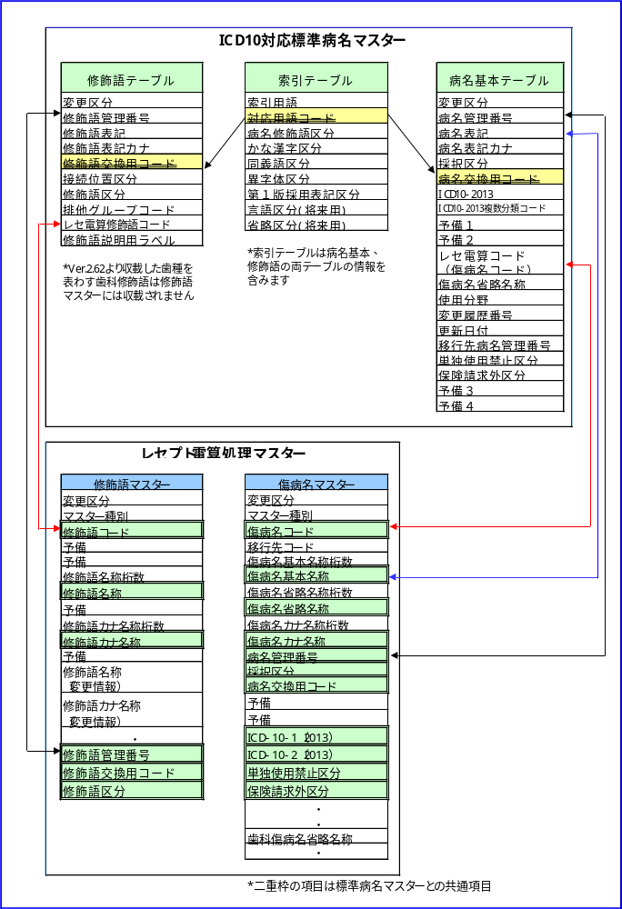
５．病名マスターの詳細

（１）病名基本テーブル
項番 | フィールド名 | 最大長 | 可変長 | 空欄有 | 対応有 | 説明
① | 変更区分 | 1 |  |  |  | レコード単位の更新状況を次の4つに分類しています。  0=前版と内容が同一の場合は”0”が入力されています（変更無し）  1=今版で削除が決まった場合は”1”が入力されています（削除）  3=今版で新たに追加された場合は”3”が入力されています（新規追加）  5=前版から内容が変更されている場合は”5”が入力されています（変更）  ＊本項目は②以下の情報の更新状況に関しての情報を格納しています。
② | 病名管理番号 | 8 |  |  | * | ③「病名表記」に１対１で対応する一意の管理番号で、変わることはありません。  更新情報の反映など、本テーブルのレコード管理のために使うものです。  いわゆる病態を管理する目的には⑥「病名交換用コード」が用意されています。
③ | 病名表記 | 全角  30  文字 | * |  | * | 本マスターの“見出し語”漢字病名です。  同一の「病名表記」は存在しません。  レセ電算用傷病名マスターの「傷病名基本名称」と完全に一致しています。
④ | 病名表記カナ | 全角  50  文字 | * |  | * | ③「病名表記」のカナ文字列です。
⑤ | 採択区分 | 1 |  |  | * | 収載された③「病名表記」を、その“代表度”により次の３つに分類しています。  １つの目安としてお使い下さい。  1=その専門領域では比較的頻用されると判断した病名には”1”が入力されています（レベル１病名）  2=その専門領域でもレベル１ほどは頻用されないと判断した病名には”2”が入力されていますが、レベル１病名との区別に明確な基準はありません（レベル２病名）  3=レベル１、２の病名の同義語で互換使用してもよいと判断した病名には”3”が入力されています（互換表記）
⑥ | 病名交換用コード | 4 |  |  | * | ③「病名表記」が代表する病態情報を蓄積、交換するために作られた本マスターの「病名コード」です。  ⑤「採択区分」が”1”または”2”の「病名表記」に対して設定されています。  ＊採択区分が”3”の病名表記には、同義と判断された「病名表記」の「病名交換用コード」を利用するよう設定されています。
⑦ | ＩＣＤ１０‐２０１３ | 5 | * | * | * | ③「病名表記」に付与されたICD10 2013年版コードです。  ③「病名表記」の情報だけでICDコードを選ぶことができない場合は、空欄となっています。
⑧ | ＩＣＤ１０‐２０１３複数分類コード | 5 | * | * | * | ③「病名表記」がICD10 2013年版コードの二重分類の対象、または補助分類などを用いてより具体的な情報をもたせることができる場合には、その第２コードが入力されています。
⑨ | 予備１ | 3 | * | * |  | 未使用のため空欄です。
⑩ | 予備２ | 150 | * | * |  | 未使用のため空欄です。
⑪ | レセ電算コード | 33 | * |  | * | ③「病名表記」に対応するレセ電算用傷病名マスターの「傷病名コード」が入力されています。  レセ電算用傷病名マスターの「傷病名コード」自体は7桁の固定長コードですが、複数の修飾語の連結を想定して33桁の可変長としています。
⑫ | 傷病名省略名称 | 全角  20  文字 | * |  | * | Ver.2.64より、⑪「レセ電算コード」に対応するレセ電算用傷病名マスターの「傷病名省略名称」を入力してあります。基本的には③「病名表記」と一致しますが、③「病名表記」が20文字を超える場合には、20文字以内に省略表記されています。
⑬ | 使用分野 | 1 |  |  |  | ③「病名表記」を主として用いる分野を識別するための区分コードです。  主として歯科分野で用いられることを想定している③「病名表記」には”4”、東洋医学分野には”2”、それ以外には”1”が入力されています。  なおこの情報は1つの目安に過ぎません。例えば⑬「使用分野」が”4”の③「病名表記」が、医科のレセプトに記載できないわけではありません。  1=下記以外のもの  2=主として東洋医学分野で使用されることを想定しているもの  4=主として歯科分野で使用されることを想定しているもの  注）Ver.2.1以降、レセ電算用傷病名マスターとの連携が実現し、実際には全ての病名表記に対し、”１”が入力されていました。  Ver.2.33以降、歯科分野との連携を進める上で、新たな意味の項目として使用することにしました。なおVer.2.33では、新たに追加された「病名表記」についてのみ、その主たる使用分野が歯科の場合に”4”が入力されています。  Ver.2.70以降、東洋医学分野との連携を進める上で、新たな意味の項目として使用することにしました。なおVer.2.70では、新たに追加された「病名表記」についてのみ、その主たる使用分野が東洋医学の場合に”2”が入力されています。  歯科分野、東洋医学分野共に、その適用前に収載済みの「病名表記」については、本項目は”１”のままとなっていますが、順次更新する予定です。
⑭ | 変更履歴番号 | 3 |  |  |  | このレコードの変更履歴番号(200以上の整数)です。
⑮ | 更新日付 | 8 |  | * |  | このレコードに修正が最後に加わった日付をYYYYMMDDの形式で入力してあります。空欄は初期レコードのままを表します。
⑯ | 移行先病名管理番号 | 8 |  | * | * | この③「病名表記」が更新作業の結果無効となった場合、新たに対応すべき正しい③「病名表記」の②「病名管理番号」を入力してあります。
⑰ | 単独使用禁止区分 | 2 |  |  | * | この③「病名表記」を単独で利用することが適当かどうかの区分が入力されています。  00=下記以外  01=修飾語との組合せが望ましいもの
⑱ | 保険請求外区分 | 1 |  |  | * | この③「病名表記」を単独で利用した場合、保険請求外の扱いとなるかどうかを表す区分が入力されています。  0=下記以外  1=保険請求対象外となるもの
⑲ | 予備３ | 5 | * | * |  | 未使用のため空欄です。
⑳ | 予備４ | 5 | * | * |  | 未使用のため空欄です。

※対応有：レセ電算用傷病名マスターとの対応付けがある項目です。
※保険診療上の情報である「難病外来対象区分」「特定疾患等対象区分」、また、変更情報等については、本マスターには収載されておりません。
レセ電算用傷病名マスターに収載されていますので、そちらをご利用ください。

（２）修飾語テーブル
項番 | フィールド名 | 最大長 | 可変長 | 空欄有 | 対応有 | 説明
① | 変更区分 | 1 |  |  |  | レコード単位の更新状況を次の4つに分類しています。  0=前版と内容が同一の場合は”0”が入力されています（変更無し）  1=今版で削除が決まった場合は”1”が入力されています（削除）  3=今版で新たに追加された場合は”3”が入力されています（新規追加）  5=前版から内容が変更されている場合は”5”が入力されています（変更）  ＊本項目は②以下の情報の更新状況に関しての情報を格納しています。
② | 修飾語管理番号 | 8 |  |  | * | ③「修飾語表記」に１対１で対応する一意の管理番号で、変わることはありません。  更新情報の反映など、本テーブルの管理のために使うものです。
③ | 修飾語表記 | 全角  20  文字 | * |  | * | 本マスターで利用できる修飾語です。  同一の「修飾語表記」は存在しません。
④ | 修飾語表記カナ | 全角  30  文字 | * |  | * | ③「修飾語表記」のカナ文字列です。
⑤ | 修飾語交換用コード | 9 | * |  | * | 他施設との情報交換を想定して設定されたコードです。  同一の意味をもつ修飾語表記のグループに対して一意に設定されており、第2版内では変更されません。  ＊本コードは現在４桁になっていますが、将来の拡張性を考えて９桁の可変長としています。
⑥ | 接続位置区分 | 2 |  |  |  | 「修飾語表記」を「病名表記」に接続する際の接続位置を設定したコードです。  具体的には  (a)”10”以上の数字は「病名表記」の前におかれる  (b)”9”以下の数字は「病名表記」の後におかれる  (c)この数字が大きいほど前におかれる傾向が強い  (d)同じ値同士は、⑤「修飾語交換用コード」が小さいほど前に置かれる  となるように設定してありますが、幾つか調整されていない組み合わせもありますので、大まかな目安としてお使い下さい。
⑦ | 修飾語区分 | 8 |  |  | * | 診療報酬請求用のレセ電算用修飾語マスターの収載項目と同一内容です。  ③「修飾語表記」を、その内容により分類しています。  現在は、前から2桁目に次の意味を持たせています。  *1******: 部位（頭部、頚部等）  *2******: 位置（左、右等）  *3******: 病因（外傷性、感染性等）  *4******: 経過表現（急性、慢性等）  *5******: 状態表現（悪性、良性等）  *6******: 患者帰属（胎児、老人性等）  *7******: その他（高度、生理的等）  *8******: 接尾語  *9******: 歯科
⑧ | 排他グループコード | 4 |  | * |  | ③「修飾語表記」のうち、背反する意味を持つために同時には使えない修飾語同士には同じ排他グループコードを持たせています。  ただし今版では多用が予想される一部の修飾語についてのみの設定となっています。  例）修飾語表記の”急性”、”慢性”の「排他グループコード」には同じ”ＡＣＣＴ”が入力されており、同時には使えないようにすることができます。
⑨ | レセ電算修飾語コード | 4 |  | * | * | ③「修飾語表記」に対応するレセ電算コードが入力されています。  注 Ver.2.62より収載した歯種を表わす歯科修飾語では空欄です。
⑩ | 修飾語説明用ラベル | 全角  20  文字 | * | * |  | ③「修飾語表記」の補足説明を入力するための項目です。

※対応有：レセ電算用修飾語マスターとの対応付けがある項目です。

（３）索引テーブル
項番 | フィールド名 | 最大長 | 可変長 | 空欄有 | 説明
① | 索引用語 | 全半角混在50文字 | * |  | 全角文字と半角文字が混在している、検索用の索引文字列です。  検索しやすいように英数字は全て半角の大文字に統一してあります（半角の空白を含む場合もあります）。  複数の用語に対応する索引用語がありますから、重複もあります。  この索引用語から②「対応用語コード」をもとに対応する「病名表記」、「修飾語表記」を引くことができます。
② | 対応用語コード | 4 |  |  | ①「索引用語」に対応する「病名表記」または「修飾語表記」のそれぞれの用語のコードが入力されています。  病名と修飾語の組み合わせによって対応するものは含みません。  例）「病名表記」”肝炎”を含む「病名表記」は、Ａ型肝炎、ウイルス肝炎などたくさんありますが、それらには対応付けられていません。  対応する用語がない場合には”0000”が設定されています。  例）第１版に収載されていた”イノシトール”は、物質名であるとして第２版では実質的には削除されています。  この場合はどの用語とも対応させていませんので”0000”が入力されています。  ①「索引用語」と同様に重複があります。  但し①「索引用語」と「対応用語コード」の組み合わせでは重複はありません。
③ | 病名修飾語区分 | 1 |  |  | 1=対応用語が「病名表記」の場合”1”が入力されています  2=対応用語が「修飾語表記」の場合”2”が入力されています
④ | カナ漢字区分 | 1 |  |  | 1=「病名表記」、「修飾語表記」の漢字文字列からの①「索引用語」である場合”1”が入力されています  2=「病名表記」、「修飾語表記」のカナ文字列からの①「索引用語」である場合”2”が入力されています  9=その他の場合”9”が入力されています
⑤ | 同義語区分 | 1 |  |  | 0=①「索引用語」が、対応する「病名表記」または「修飾語表記」自体である場合は”0”が入力されています  1=①「索引用語」が、対応する「病名表記」または「修飾語表記」とほぼ同義である場合は”1”が入力されています  2=①「索引用語」が、対応する「病名表記」または「修飾語表記」の類義語である場合は”2”が入力されています  8=①「索引用語」が、学会等から不適切な表記であると提言があった用語を含む病名の場合は”8”が入力されています。既存の索引用語に対して”8”が設定された場合、移行後12か月以上経過した最初のマスター改訂時に索引テーブルから削除されます。  9=その他、または検索用に収載された部分文字列の場合は”9”が入力されています
⑥ | 異字体区分 | 1 |  |  | 1=①「索引用語」が、誤字・誤記・明らかに誤った読み方などからの検索用文字列である場合は”1”が入力されています  2=①「索引用語」が、異字体表記からの検索用文字列である場合は”2”が入力されています  9=その他の場合は”9”が入力されています  異字体の取り扱い基準については表１をご覧下さい
⑦ | 第１版採用表記区分 | 1 |  |  | 1=①「索引用語」が、第１版の収載病名である場合は”1”が入力されています  9=その他の場合は”9”が入力されています
⑧ | 言語区分（将来用予約） | 1 |  | * | 1＝外国語表記の索引用語  2＝日本語表記の索引用語  ＊現時点では未使用のため空欄です。
⑨ | 省略区分（将来用予約） | 1 |  | * | 1＝略語  9＝略語以外  ＊現時点では未使用のため空欄です。

表1 異字体、カナ漢字表記の統一内容

異字体 | 統一語 | 異字体 | 統一語 | 異字体 | 統一語 | 異字体 | 統一語
齲蝕 | う蝕 | 拇 | 母 | 頸 | 頚 | 歇 | 欠
髮 | 髪 | 癆 | ろう | 膣 | 腟 | 條 | 条
彎 | 弯 | 窿 | 隆 | 鈎 | 鉤 | 疝 | 仙
臀 | 殿 | 穹窿 | 穹隆 | 靭 | 靱 | 臟 | 臓
弓隆 | 穹隆 | え死 | 壊死 | 鼠 | 鼡 | 糜 | び
殼 | 殻

「病名表記」の異字体、かな漢字表記は上記のように統一しています。
異字体表現などは索引テーブルに収載されています。

６．メンテナンス体制

原則年２回の更新（１月、６月）を行っています。

７．問合せ先

一般財団法人医療情報システム開発センター
医療情報利活用推進部門 標準病名マスター担当
〒162-0825 東京都新宿区神楽坂一丁目１番地 神楽坂外堀通りビル6階
FAX ：03-3267-1931
URL ：https://www2.medis.or.jp/stdcd/byomei/index.html
E-mail ：u_stdcd@medis.or.jp（要望や質問は上記URLから受け付けています。）

付録1. Ver.4.00（2017年1月更新）～Ver.4.06（2019年1月更新）の仕様について

本邦での疾病、傷害及び死因の公的統計においてはICD10（2013年版）を統計基準とすることが定められたことを受けて、ICD10対応標準病名マスターVer.4.00から下記のとおり対応。

◎対象テーブル
病名基本テーブル

◎仕様変更点
当該テーブルの最尾に、新たに２列を追加。
「項番19：ＩＣＤ１０‐２０１３」
「項番20：ＩＣＤ１０‐２０１３複数分類コード」

ICD10（2013年版）コードは、項番19、20に格納。
ICD10（2003年版）コードは、従前通り、項番7～10に格納。

【参考】
厚生労働省「疾病、傷害及び死因の統計分類」
http://www.mhlw.go.jp/toukei/sippei/

付録2. Ver.5.00（2019年6月更新）以降の仕様について

DPCがICD10（2013年版）へ移行したことを受けて、ICD10対応標準病名マスターVer.5.00から下記のとおり対応。

◎対象テーブル
病名基本テーブル

◎仕様変更点
・項番7「ＩＣＤ１０」及び項番8「ＩＣＤ１０複数分類コード」を、「ＩＣＤ１０‐２０１３」「ＩＣＤ１０‐２０１３複数分類コード」に変更。

・項番9「ＩＣＤ１０確度」、項番10「複数ICD候補」、項番19「ＩＣＤ１０‐２０１３」、項番20「ＩＣＤ１０‐２０１３複数分類コード」を「予備」フィールドに変更し、未使用項目として空欄とする。

ICD10（2013年版）コードは、項番7、8に格納。
ICD10（2003年版）コードは、格納しない。

